小小勇士召集令活動流程
活動時間：
日期： | 場次〈早第1場〉 | 場次〈早第2場〉 | 場次〈午第1場〉 | 場次〈午第2場〉
4月9日〈六〉 | 9：00 | 10：00 | 2：00 | 3：00
4月10日〈日〉 | 9：00 | 10：00 | 2：00 | 3：00
※ 二天共計8場
※ ㄧ場所需時間約為2.5小時
活動故事背景：
地球的環境愈來愈被破壞了，所有的動植物都好難過，幸運草天使想幫助傷心的動植物們，可是每個動植物都有自己的個性及喜歡的環境，幸運草天使都忙不過來了，所以幸運草天使要招集所有聰明又有正義感的小小勇士，請小小勇士一起去了解我們身旁的動植物，知道如何關心牠們、照顧牠們，跟幸運草天使一起幫助大家都快樂起來!!
第一關：小小勇士報到 預計時間：10分鐘 場地：草地舞台區
活動內容介紹：
第一站我們先來到小小勇士召集站，幸運草天使會請大哥哥、大姐姐幫小朋友貼上小小勇士圖騰刺青及發給小朋友小小勇士秘笈，並告訴小朋友們要如何收集各種勇氣與能力來幫助幸運草天使幫助喔!!
第二關：尋找智慧草 預計時間：30-40分鐘 場地：戶外農場區
活動內容介紹：
第二站在專業的解說老師及天使大隊長的帶領下，小小勇士們將認識好多好多的植物跟昆蟲呢，有台北常見的果樹、適合做各種料理及泡茶的香草植物，還有一個生態池，有豐富的水生植物跟小魚兒們住在這裡，這些解說老師都會ㄧㄧ介紹给大家喔!!
第三關：尋找友情草 預計時間：20分鐘 場地：教室
活動內容介紹：
第三站教你各種動植物、昆蟲用客家話要怎麼講，還有更有趣的關於小昆蟲的客家童謠等你來學喔!!
第四關：尋找藝術草 預計時間：50分鐘 場地：教室
活動內容介紹：
第四站小朋友可以親自種植香草植物，並跟爸爸媽媽一起品嘗各種不同的香草茶!!而且解說老師更要教大家如何把漂亮的葉子印在布上，小朋友們就可以做一條獨一無二的手帕囉!!還有還有，剛剛喝完的綠藻空瓶子也可以彩繪上漂亮的圖案，變成小花瓶喔!!
第五關：我是第一勇士 預計時間：25分鐘 場地：教室
活動內容介紹：
在最後一站小朋友要把自己努力獲得的各種寶物裝飾在自己的證書上面，製作ㄧ張獨一無二屬於自己的勇士證明書，這是ㄧ張充滿智慧、希望……等能力的勇氣證明書喔!!!
最後小朋友要記得拿著你小小勇氣秘笈來參加抽獎喔!!!

站名  活動集合處 | 車牌號碼
台大 | 0南右，52，109，253右，280中山，280承德，280正，284副，284直290，311藍，311紅，505，510，901，中興－新生，敦化，松江－新生
公館 | 0南左，1，10，30，52，74，109，208正，208直，236，236區  251正，251副，252正，252區，253左，253右，253區，254左  278正，278副，278區，280中山，280承德，284正，284副  284直，290，291，311藍，505，510，606，623，626，643，644，901，中興－新生，敦化，松江－新生
公館 | 1，207，254右，275正，275副，510，625，敦化
台灣科技大學 | 1，207，254右，275正，275副，510，625，敦化
和平高中 | 1，207，254右，294正，611，625，敦化，209，237，295，298  901
‧交通圖
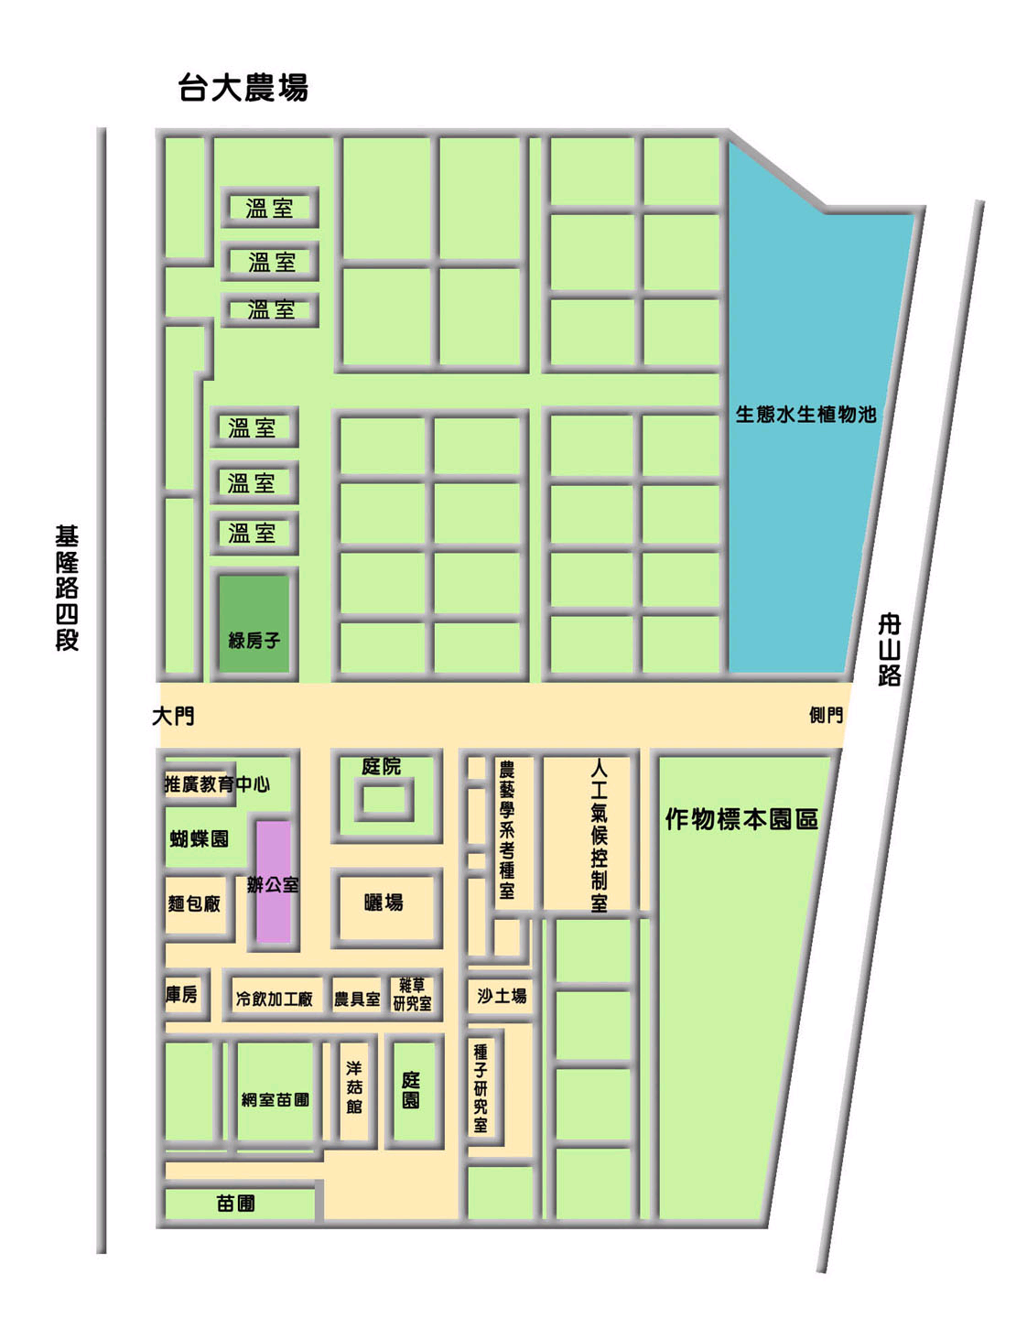
因台大農場園區內停車位有限，請大家多多搭乘大眾交通工具
捷運：捷運新店線公館站下車
公車：

